Akustik trifft Ästhetik
EGGER Dekorative Akustikpaneele sorgen für harmonisches Raumklima
Das Bewusstsein für das Wohlbefinden in Innenräumen und damit verbunden der Akustik nimmt stetig zu. Mit den Dekorativen Akustikpaneelen bietet EGGER für diesen steigenden Bedarf eine Lösung im Dekor- und Materialverbund an. EGGER Dekorative Akustikpaneele sind in den 220 Designs der Dekorativen Platten der Kollektion Dekorativ 26+ verfügbar. Sie bieten in Kombination mit Schichtstoffen, Dekorativen Platten, Dekorativen Flammex Produkten und passenden EGGER Kanten die Möglichkeit, ganzheitliche Raumkonzepte bei gleichzeitiger Integration akustischer Maßnahmen umzusetzen.
„Gute Akustik ist kaum zu hören, aber schlechte Akustik hört jeder. Die Dekorativen Akustikpaneele tragen zu einer angenehmen Atmosphäre bei und fördern das Wohlbefinden. Speziell in öffentlichen Räumen, in denen Menschen sich längere Zeit aufhalten, ist dies besonders wichtig. Wir von EGGER werden mit diesem Produkt einmal mehr unserer Rolle als Komplettanbieter gerecht, denn dank der Dekorvielfalt und dem Materialverbund von 220 Dekor-Struktur-Kombinationen der Kollektion Dekorativ 26+ lassen sich die Akustikpaneele harmonisch in das Gesamtdesign eines Raumes einfügen. Sie können als Designelement eingesetzt werden, das nicht nur funktional ist, sondern auch zur visuellen Attraktivität eines Raumes beiträgt. Dabei sind sie langlebig, lichtecht und leicht zu reinigen“, fasst Randi Marleen Kieker, Marketingleitung bei EGGER für DACH, zusammen.

Harmonisches und ästhetisches Raumdesign

Das großflächige Format von 2.700 x 280 mm, ausgestattet mit einem integrierten Absorber, ermöglicht eine effiziente und unkomplizierte Montage auf der Unterkonstruktion mittels im Verpackungskarton beiliegenden Fugenkrallen. Die Akustikpaneele können sowohl in privaten Räumen mit kompakten Flächen als auch großflächig im Objektbereich wirkungsvoll integriert werden. Sie sind ideal für Neubauten, nachträgliche Einbauten oder Renovierungen. Die Unterkonstruktion lässt sich auf allen gängigen Wandaufbauten wie Beton, Gipskartonplatten, Ziegel und Holzriegelbau montieren. Die Mittellage besteht aus einer schallabsorbierenden 30 mm Kartonwabe. Die Sichtseite ist in Längsrichtung durchgehend geschlitzt, die Schlitze innerhalb eines Paneels sind in drei unterschiedlichen Breiten ausgeführt. Durch die Schlitze in der Sichtseite dringen Schallwellen in den Wabenkern ein und werden dort absorbiert. Ergänzend kann der Schall durch die partiell geschlitzte Rückseite in die Unterkonstruktion eindringen und dort absorbiert werden und die Nachhallzeit wird reduziert. Die Raumakustik, speziell im für die Sprachverständigung relevanten Frequenzbereich, verbessert sich. Die Rückseite ist partiell geschlitzt. Raumhohe Wandbekleidungen können nahtlos und ohne sichtbare Stöße realisiert werden. Bei einer Deckenmontage oder horizontal montierter Wandbekleidung entsteht ein durchgängiges Erscheinungsbild, das nur wenige stirnseitige Querfugen aufweist. Diese Eigenschaft fördert ein harmonisches und ästhetisches Raumdesign. Die nicht verklebte Montage ermöglicht eine rückbaubare Lösung, ideal falls Räume nachträglich umgebaut werden müssen.

Außerdem handelt es sich bei den Akustikpaneelen von EGGER um recyclingfähige Verbundplatten. Diese können am Ende ihrer Lebensdauer mechanisch zerkleinert und als Rohstoff für die Herstellung neuer Holzwerkstoffe verwendet werden. Der Produktaufbau ermöglicht dank der Kartonwabenmittellage und der bei der Herstellung der Spanplatten eingesetzten Recyclingmaterialien die gezielte Verwendung der wertvollen Ressource Holz.

Integrierte Beleuchtung

Neben der Designvielfalt von 220 Dekoren können Verarbeiter, Architekten oder auch die Büromöbel-Industrie mit den Akustikpaneelen außerdem für noch mehr Ästhetik sorgen und Lichtakzente in der Raumgestaltung setzen: Integrierte LED-Bänder bieten eine elegante, energiesparende und moderne Beleuchtungslösung für jegliche Projekte. Sie ermöglichen eine individuell angepasste Beleuchtung, die eine angenehme Atmosphäre schafft und die Raumgestaltung platzsparend unterstützt. Das Häfele LED-Band im Silikonschlauch mit 10 mm Höhe und 4 mm Breite lässt sich perfekt in die 4 mm Schlitze der EGGER Dekorativen Akustikpaneele integrieren. Details dazu finden Sie auf www.hafele.com.

Bildlegende
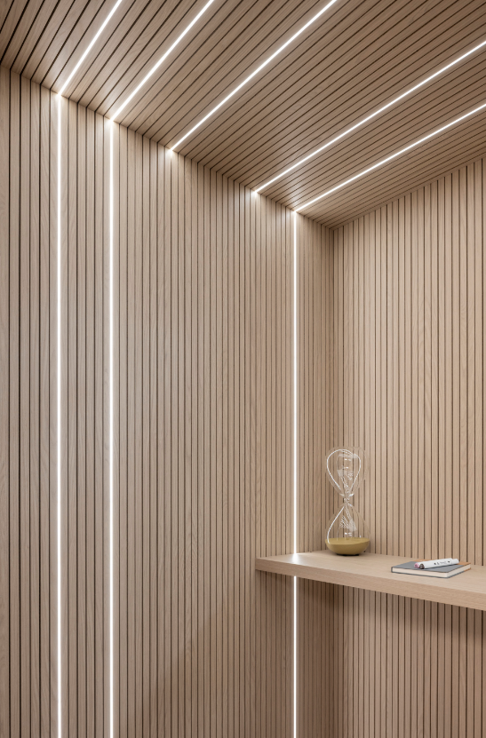  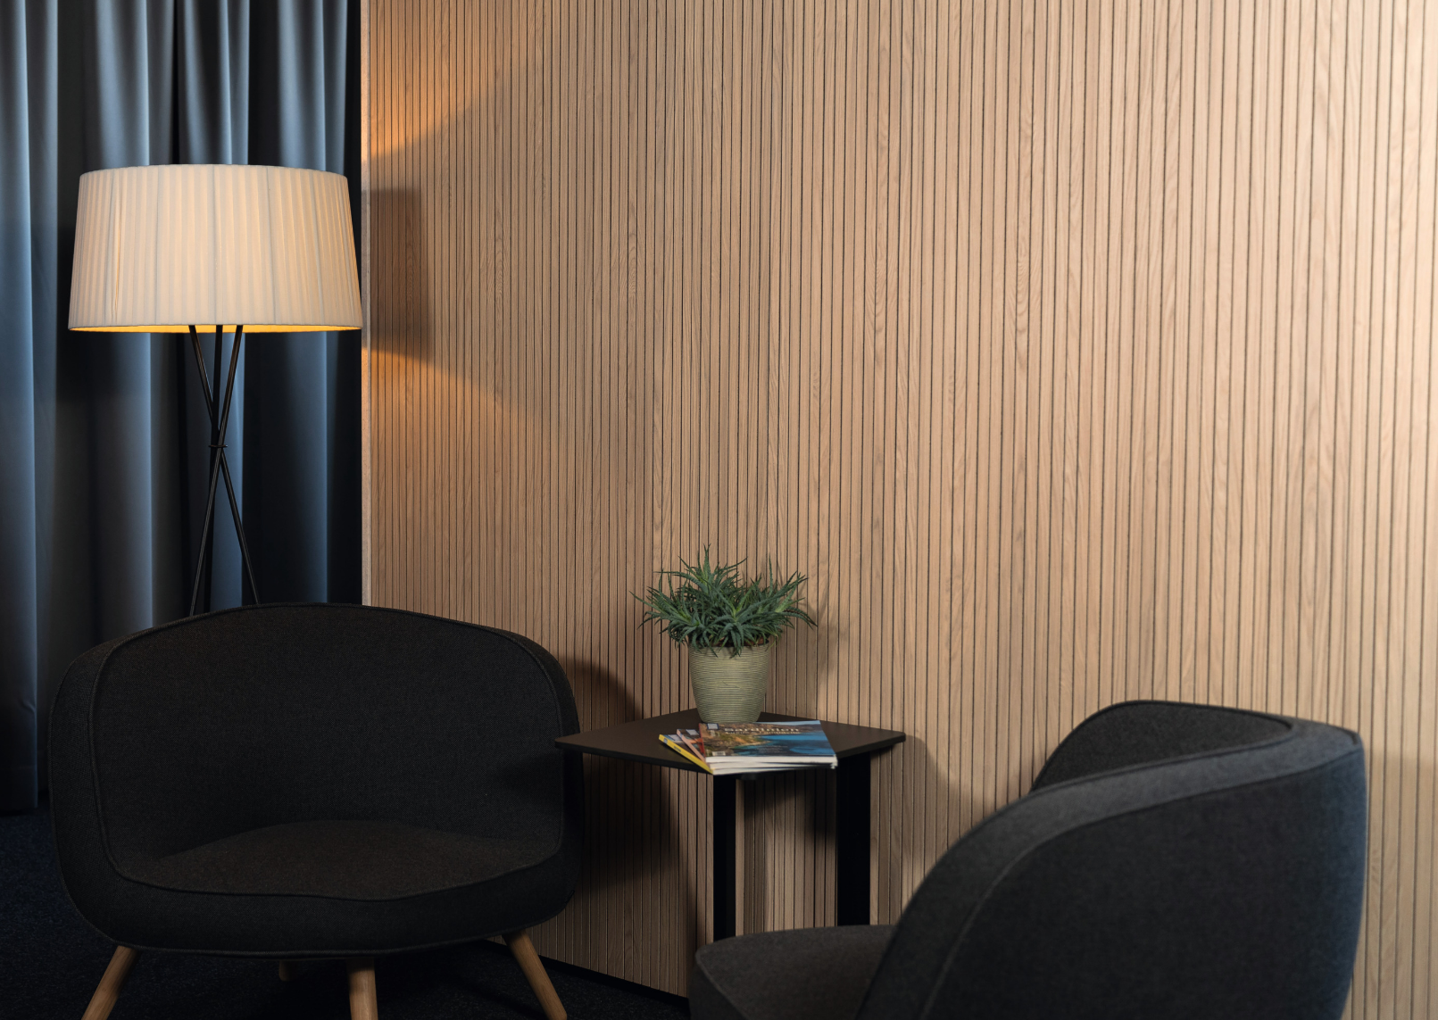 | EGGER Dekorative Akustikpaneele sorgen mit integrierten LED-Bändern von Häfele nicht nur für ein akustisches, sondern auch für ein ästhetisches Highlight.  EGGER Dekorative Akustikpaneele lassen sich dank der Dekorvielfalt und dem Materialverbund von 220 Dekor-Struktur-Kombinationen der Kollektion Dekorativ 26+ harmonisch in das Gesamtdesign eines Raumes einfügen.
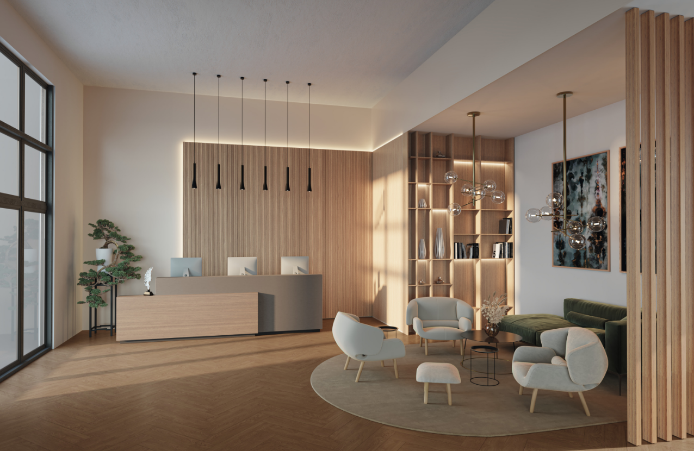  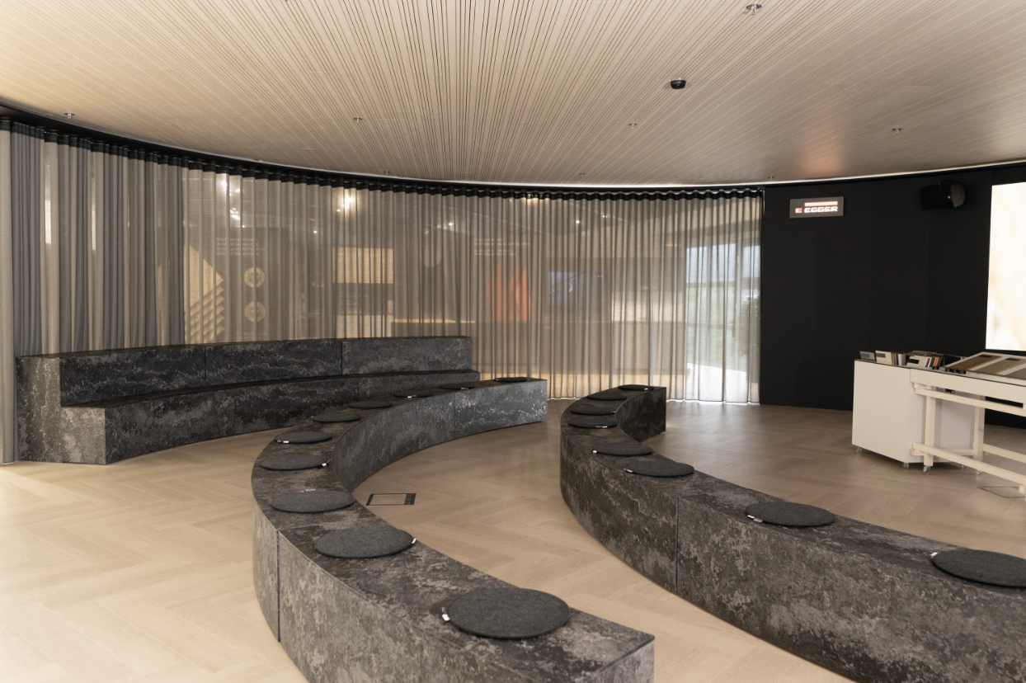 | Die flexible Anwendung der Akustikpaneele in Kombination mit dem EGGER Dekor- und Materialverbund ermöglicht es, sowohl ästhetische als auch akustische Anforderungen zu vereinen und ein ansprechendes Raumklima zu schaffen.  Auch im EGGER Besucherforum in St. Johann in Tirol kommen die Dekorativen Akustikpaneele unter der Decke zum Einsatz.
    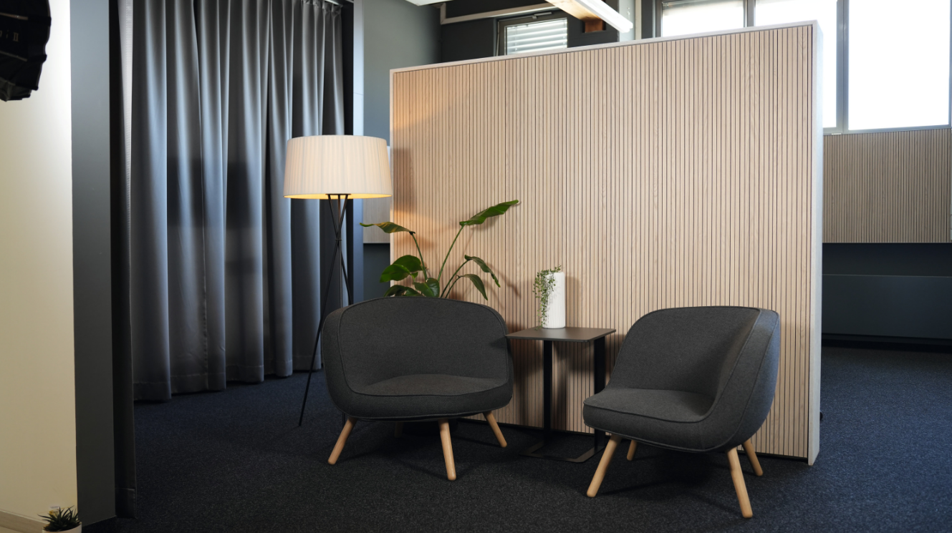 | Eine gute Akustik trägt zu einer angenehmen Atmosphäre bei, die das Wohlbefinden fördert.  EGGER Dekorative Akustikpaneele können als Designelement eingesetzt werden, das nicht nur funktional ist, sondern auch zur visuellen Attraktivität eines Raumes beiträgt.  Die flexible Anwendung ermöglicht es, sowohl ästhetische als auch akustische Anforderungen harmonisch zu vereinen.

FOTOS: EGGER Holzwerkstoffe, Abdruck bei Nennung des Rechteinhabers honorarfrei
REPRODUKTION: Bei allen erwähnten Dekoren handelt es sich um Reproduktionen.
Bilddownload: https://celum.egger.com/pinaccess/showpin.do?pinCode=e1T4ogucoa1B

Für Rückfragen:
EGGER Holzwerkstoffe Brilon GmbH & Co. KG
Christina Siebertz
Im Kissen 19
59929 Brilon
T +49 2961 – 770 22254
christina.siebertz@egger.com
www.egger.com

